Unidad 8. Zumo de naranja

Nombre: _______________________________________ Curso: ______ Fecha: ________

1. Raquel, la profesora de matemáticas, escribió en la pizarra los siguientes números:

7 1 0 6

Luego dividió la clase en cinco equipos y les pidió que escribieran un número de tres cifras con el 7 en las centenas. Completa esta tabla.

 | C | D | U | Número
Grupo 1 |  |  | 1
Grupo 2 |  |  | 0
Grupo 3 |  |  | 6
Grupo 4 |  |  | 1
Grupo 5 |  |  | 0

2. En el barrio de Andrés hay un centro comercial que tiene varios aparcamientos para coches con la siguiente capacidad.

712 345 778 791 499 702

Escribe cómo se leen los números que tengan el 7 en las centenas.

______________________________________________________

______________________________________________________

______________________________________________________

______________________________________________________

Unidad 8. Zumo de naranja

Nombre: _______________________________________ Curso: ______ Fecha: ________

3. Completa esta tabla.

Número | C | D | U | Se descompone
743
 |  |  |  | 700 + 80 + 9
732
 | 7 | 2 | 1

4. Matías ha comprado 3 bolsas con 7 caramelos cada una, ¿cuántos caramelos ha comprado Matías?

Calcula el resultado de cada multiplicación y rodea la multiplicación que resuelve el problema.

7 x 3 =
30

18
4 x 6

21
9 x 3

27
5 x 6

24
6 x 3

5. Calcula mentalmente y une cada operación con su resultado.
770
680
420
540
430
440 + 100

530 ‒ 100

670 + 100

320 + 100

780 ‒ 100

Unidad 8. Zumo de naranja

Nombre: _______________________________________ Curso: ______ Fecha: ________

6. Colorea los recipientes que tengan más capacidad de 1 litro.

Una taza
Un vaso
Un cubo de fregona

Una piscina
Una bañera

7. En los vasos cabe un cuarto de litro. Rodea los vasos que se necesitan para rellenar la botella.
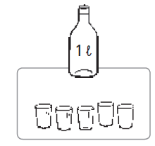

Dibuja las botellas que se necesita para rellenar los siguientes recipientes.

- Cacerola de 3 litros

- Barreño de 5 litros

- Barril de 2 litros

Unidad 8. Zumo de naranja

Nombre: _______________________________________ Curso: ______ Fecha: ________

8. Calcula el perímetro de estos polígonos tomando como unidad de medida el segmento dibujado.

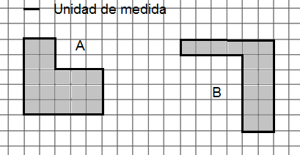

A segmentos B segmentos

Calcula el perímetro del cuadrado tomando como unidad el centímetro.

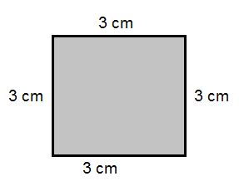

cm

9. Utiliza los pasos de tus pies para medir el ancho y largo de la clase.

Ancho pasos Largo pasos

Utiliza tus manos para medir el ancho y largo de la pizarra.

Ancho manos Largo manos

Mide ahora el ancho y largo de la pizarra con una cinta métrica.

Ancho cm Largo cm

Unidad 7. Zumo de naranja

Nombre: _______________________________________ Curso: ______ Fecha: ________

10. Dibuja una circunferencia roja y un círculo verde.

Explica qué diferencias hay entre la circunferencia y el círculo.
______________________________________________________________________________________________________________________________
Une cada objeto con la figura que te recuerde más.
Moneda
círculo
Anillo

Aro
circunferencia
Plato

11. Completa con las palabras de las etiquetas.
Círculo
Circunferencia
Diámetro
Radio
Centro

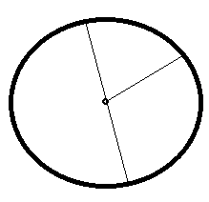
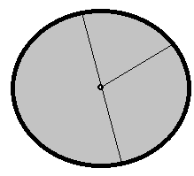

Unidad 8. Zumo de naranja

Nombre: _______________________________________ Curso: ______ Fecha: ________

12. Continúa estas series.

+ 4
+ 4
+ 4
+ 4

735

‒ 4

‒ 4

‒ 4

‒ 4

769

13. María ha celebrado su cumpleaños en el parque. Ha invitado a sus padres y a sus amigas Mónica y Teresa, y a sus amigos Manuel y Mario. Después de comer la tarta ha repartido 4 caramelos a cada uno de sus amigos y amigas. ¿Cuántos caramelos ha repartido?

Escribe el enunciado de forma más sencilla y resuelve.

_______________________________________________________________
_______________________________________________________________

Unidad 8. Zumo de naranja

Nombre: _______________________________________ Curso: ______ Fecha: ________

14. Lee las siguientes situaciones, calcula y contesta las preguntas.

- Joaquín tarda 5 minutos en ir de casa al colegio. ¿Cuántos segundos tarda Joaquín en llegar al colegio?

- Al salir del colegio, Joaquín va a la biblioteca y tarda 8 minutos. ¿Cuántos segundos tarda Joaquín en llegar a la biblioteca?

- Al salir de la biblioteca, Joaquín regresa a su casa y tarda 6 minutos. ¿Cuántos segundos tarda Joaquín en llegar a su casa?

15. Une con flechas eligiendo la unidad adecuada.

Ir de casa al colegio
Minuto
Comer

Dar un salto
Segundo
Beber un vaso de agua

